**Муниципальное бюджетное образовательное учреждение**

**дополнительного образования детей**

**«Детская школа искусств № 2»**

**пгт. Высокий - г.Мегион**

**«Организация игрового аппарата баяниста на начальном этапе обучения»**

преподаватель по классу баяна

отдела народных инструментов

**Денькова Зоя Федоровна**

Высокий

2014

Вступление.

Для начинающих баянистов одной их проблем является умение приспособиться к инструменту. Успешное развитие техники немыслимо без правильного выбора посадки учащегося, установки инструмента. Позднее в процессе музыкального развития учащиеся находят каждый «свою» посадку, что связано с их творческой индивидуальностью.«Постановка рук», как и посадка будущего музыканта, формируется в процессе привыкания к инструменту. Под этим термином принято понимать движение рук, изменчивость различных положений их во время игры. Известно, что любое действие требует физического усилия. Из этого следует, что свободное состояние руки можно считать таким, когда она непринужденно двигаясь по клавиатуре, посредством пальцев находит удобные положения для выполнения посильных ей художественных и технических задач. «Рука должна во время работы испытывать физическое удовольствие и удобство, так же как слух должен испытывать все время эстетическое наслаждение». (Н. Метнер).Выработка свободы рук – это сложный процесс, построенный на ощущениях. Ученик должен «хорошо ощущать руку», «ощущать вес пальцев». Отсутствие такого ощущения приведет к зажатости руки, поэтому и надо основу естественных свободных игровых движений закладывать в начальном периоде обучения. Необходимо научить ребенка находить удобные движения, прислушиваться к своим ощущениям, учиться чувствовать свои пальцы рук во время игры.

----------------------------------

Начальный период обучения игре на музыкальном инструменте является, как известно, наиболее важным и рассматривается как фундамент знаний и умений, который определяет дальнейшее движение учащегося по пути освоения инструмента. Это, в свою очередь, предъявляет особые требования к педагогу, а точнее, к его методике работы, к системе знаний и навыков, передаваемых учащемуся. Именно к системе, что означает определённый круг теоретических знаний и игровых навыков в строгой логической последовательности от простого к сложному.

В отличие от скрипачей, вокалистов, которые тратят много лет на постановку рук, голосового аппарата, баянисты, на первый взгляд, занимаются постановкой довольно мало. Но правильная постановка игрового аппарата на начальном этапе обучения очень важна, ведь от нее зависит возможность выразить в исполнении художественный замысел, избежать зажима игрового аппарата, и как следствие – дать толчок к большему развитию и усовершенствованию технических способностей. Постановка баяниста состоит из трех компонентов: посадки, постановки инструмента, положения рук. При работе над посадкой следует учитывать и характер исполняемого произведения, и психологические особенности, а также анатомо-физиологические данные музыканта, особенно ученика (рост, длина и строение рук, ног, корпуса). В соответствии с возрастом и физиологией конкретно каждого обучающегося должен быть подобран и сам инструмент, т.е. баян.

Правильная посадка такова, что корпус тела устойчив, не стесняет движения рук, определяет собранность музыканта, создает эмоциональную настроенность. Правильной считается та посадка, которая удобна и создает максимальную свободу действий исполнителя, устойчивость инструмента. Конечно, рациональная установка инструмента еще не все, но баянист и инструмент должны быть единым художественным организмом. Таким образом, в исполнительских движениях баяниста участвует все тело: и дифференцированное движение обеих рук, и дыхание (во время исполнения нужно следить за ритмичностью дыхания, т.к. физическое напряжение неизбежно ведет к нарушению ритма дыхания).

Вследствие конструктивных особенностей для извлечения звука требуются два движения – нажатие клавиши и ведение меха. Каждая Школа игры на баяне, учебно-методические пособия говорят о взаимосвязи ведения меха и звучания, его громкости. Но опыт показывает, что у начинающих баянистов существует ошибка, когда они сильным нажатием клавиши пытаются достичь большего звучания без соответствующего ведения меха, что приводит к закрепощению игрового аппарата и сказывается на общем психологическом состоянии организма. Для правильной организации игрового аппарата мы должны иметь в виду эту взаимосвязь. Преимущество баяна в том, что независимость звучания от силы нажима клавиши экономит силы музыканта.

Современная методика преподавания рассматривает постановку как совокупность условий игры на баяне. К ним относятся: посадка, установка инструмента и постановка рук. В методических пояснениях известных школ достаточно подробно описаны все три стороны постановки. Авторы этих школ пишут или иллюстрируют рисунками, что баян должен быть слегка наклонен вперед, поскольку такая установка инструмента обеспечивает правильную постановку левой руки, при которой 4-й и 5-й пальцы находятся на основном ряду. Наклон верхней части корпуса инструмента к груди учащегося, по их мнению, лишает его в дальнейшем возможности применять 5-й палец левой руки на основном и вспомогательном рядах.  
Но в начальный период обучения, как известно, приходится решать совершенно другие задачи, например, освоение правой клавиатуры, что связано с развитием ее умозрительного представления. Поэтому установка инструмента на начальном этапе должна быть подчинена решению этих задач, а не будущему применению 5-го пальца левой руки. Когда придет время применять его, учащийся уже сможет установить баян с наклоном вперед, поскольку к тому времени он научится осязательно находить нужные клавиши. Но когда он только начинает осваивать клавиатуру, то ему приходится иногда и посматривать на нее, а для этого нужно установить баян с некоторым наклоном верхней части корпуса к груди. Это временное отступление не помешает в свое время применить 5-й палец левой руки на основном и вспомогательном рядах.

Тренер по плаванью применяет спасательные средства в период начального обучения, зная, что он откажется от них, когда они будут только мешать. Поэтому всякое временное отступление возможно, если оно приносит пользу, а в этом случае даже необходимо, так как освобождает учащегося от искусственно создаваемых трудностей и, следовательно, способствует более быстрому освоению клавиатуры.

Можно возразить, что педагог обязан координировать движения пальцев учащегося на клавиатуре, помогая тем самым ему вырабатывать осязательный способ попадания на клавиши в нужной последовательности. Да, это верно, но педагог может делать это только два раза в неделю, а в остальное время учащийся занимается самостоятельно и лишен помощи наставника. А поскольку он оказывается в положении самого себя контролирующего, то почему бы не разрешить ему подсматривать на клавиатуру? Нужно только быть внимательным к тому, чтобы это подсматривание не превратилось в привычку смотреть постоянно.

О постановке рук необходимо добавить следующее. Как правило, почти все начинающие баянисты пытаются придерживать гриф правой рукой при сжиме меха, что может привести к отрицательным последствиям, если вовремя не обратить на это внимание. Чаще всего причиной этого являются большие плечевые ремни баяна, на котором учащийся занимается дома. Поэтому необходимо заранее принять меры, исключающие всякого рода помехи, ликвидация последствий которых только тормозит процесс обучения и перегружает внимание учащегося. При этом надо исходить из положения, что какой-то фиксированной постановки правой руки (даже в позициях) вообще не существует, кроме естественного состояния ее во время игры (в динамике). Это означает, что рука находится в таком положении, которое исключает изгиб в лучезапястном суставе как необходимое условие свободы и естественности движений пальцев и кисти в любой момент и в любом направлении. Последнее, в свою очередь, зависит, во-первых, от аппликатуры (насколько она логична, то есть удобна); во-вторых, от правильной координации движений пальцев и движений кисти, а если необходимо, то и всей руки; в третьих, от максимального использования возможностей смены напряжения и расслабления мышц; в-четвертых, от совпадения скорости игры и возможной скорости мышления учащегося (то есть насколько легко и свободно учащийся может представлять и контролировать свои действия в заданном темпе). Никаких других факторов, приводящих к скованности и зажатию исполнительского аппарата, практически не существует (если не брать во внимание, например, физическое утомление, особенно левой руки).

Перечисленные факторы, разумеется, тесно взаимосвязаны, а разделение их на главные и второстепенные вообще не имеет смысла. Другое дело - выделение ведущего. Таким фактором, по нашему мнению, является четвертый, поскольку от него зависит надежность контроля действий и, как следствие, точность исполнения. Можно контролировать неправильную аппликатуру или неправильную координацию, но нельзя действовать правильно бесконтрольно, неосознанно. В данном случае имеется в виду принцип единства сознания и деятельности, сформулированный психологами. Нарушение этого единства приводит к нарушению деятельности. Если учащийся действует быстрее, чем может представлять и в полном объеме контролировать это действие, то появляется скованность и, как следствие, зажатость. То есть легкость и свобода действий в определенном темпе является следствием легкости и свободы мышления (сознания). Непосильный темп порождает скованность в сознании, в умственной деятельности (внутренняя скованность), которая, в свою очередь, вызывает скованность исполнительского аппарата (внешняя скованность), а в результате - зажатость.

В этой связи особого внимания требует к себе и процесс смены напряжения и расслабления мышц, ибо от этого также зависит состояние исполнительского аппарата.

Психологи установили, что одно только намерение (представление) сделать то или иное движение уже вызывает напряжение мышц, хотя и незаметное для самого человека. Поэтому при игре на баяне напряжение мышц, причастных к тем или иным движениям, является естественным и необходимым следствием. Но известно также, что постоянное напряжение мышц приводит к утомлению. Причем, прекращение движений (например, во время короткой паузы) не освобождает мышцы от напряжения. Секрет заключается в том, что внимание играющего сразу же сосредоточивается на представлении следующих движений, которые осуществляются с участием тех же мышц. Это и является причиной постоянного напряжения, ведущего к скованности и зажатию. Следовательно, чтобы освободить мышцы от напряжения, необходимо переключить внимание играющего на представление такого движения, которое вызвало бы напряжение совершенно других мышц, давая короткую "передышку" напряженным мышцам.

Таким движением может быть, например, снятие пальцев с клавиатуры вместе с кистью движением предплечья с внешним изгибом в запястье (кисть, а затем и расслабленные пальцы как бы следуют за предплечьем). Таким образом периодическое освобождение мышц предохраняет их от постоянного напряжения, а следовательно, от скованности и зажатия. Для осуществления подобных движений можно воспользоваться паузой, цезурой между фразами и т. п. То есть, фразировка музыкальной [пьесы](http://ale07.ru/music/notes/song/bayan/piesy.htm) определяет "фразировку" мышц (чередование напряжения и расслабления) или, другими словами, "дыхание" мышц должно быть отражением "дыхания" музыки исполняемой пьесы.

В заключение следует подчеркнуть, что требования к учащемуся, исходящие из конечной цели без учета постепенного подхода к ней, не всегда оправданы (а зачастую оказываются даже вредными). Поэтому нет необходимости требовать всё сразу, хотя в некотором смысле это и верно. Всё - это то, что необходимо для данного этапа обучения. Ведь в начальный период обучения игре на баяне главным для педагога должно быть не исполнительство учащегося, а правильное формирование и закрепление исполнительских навыков - отдельных движений, приемов, действий и т. п., и прочное усвоение необходимых для этого теоретических знаний.

**Некоторые упражнения, рекомендуемые баянистам**

**на начальном этапе обучения.**

**1.Пальчиковые игры.**

В начальный период очень важно включать в процесс обучения специальную гимнастику для пальцев, благодаря которой ребенок будет осваивать «мышечную азбуку». **Можно выполнять следующие упражнения:**

Сидя за столом, вначале одной рукой, затем другой и двумя руками «вместе»:

1. «Шаги великана» - «шагают» ладошки;
2. «Цапля» - «шагают» ладошки, стоя на пальцах;
3. «Воробышки клюют» – пальчики по очереди стучат по столу, изображая птичек;
4. «Пальчики шагают» - «шагают» два любых пальчика одной руки.

Упражнения на релаксацию:

1. «Брызги»: и.п. - стоя, руки перед собой; на счет «раз» - руки сжаты в кулак; на счет «два» – руки резко расслабляются, как бы «стряхивают воду».
2. «Кисточка» - для расслабления запястья. Свободное скольжение по клавиатуре вверх и вниз.
3. «Перелеты птички с приземлениями» - дугообразные и волнообразные перемещения по клавиатуре.
4. Упражнение воздушным клапаном («Самолет летит»: «самолет улетает» - сидя за инструментом, левая рука, нажав воздушный клапан, раздвигает мех баяна, «самолет прилетает» - левая рука, нажав воздушный клапан, сжимает мех баяна).

Пальчиковая гимнастика:

1.«пальчики здороваются» (в колечке) – указательный, средний, безымянный и мизинец - каждый пальчик по очереди «здороваются» с большим пальчиком. Можно выполнять одной рукой или двумя одновременно медленно, а затем быстро. - Рис. 1.

2.«пальчики раздвигаются» ( - по два или три и один). – Рис. 2, 3.

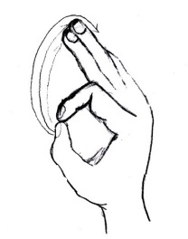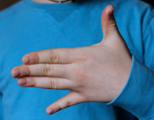 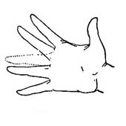

Рис. 1 Рис. 2 Рис. 3

Эти упражнения хороши для маленьких детей 6-7 лет, а если сочетать упражнения со сказками, ребенок с большим интересом включается в игру, и даже просит повторить игры на следующем уроке.

Например: Сказка Олеси Емельяновой «Просыпайтесь зайки».

Утром на лужайке Просыпались зайки*.-**Рука с зайцами кладется на стол тыльной стороной вниз.* (Рис. 4).

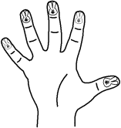 ***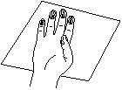****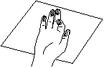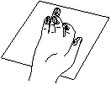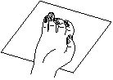* 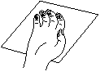

Рис. 4 Рис. 5 Рис. 6 Рис. 7 Рис. 8 Рис. 9

- Здравствуй, солнце красное! *-**Поднимается большой палец.* (Рис. 5).

**-** Здравствуй, небо ясное! ***-*** *Поднимается указательный палец. Большой остается поднятым.* (Рис. 6).

**-** Здравствуй, ёлка! **-***Поднимается средний палец. Большой и указательный остаются поднятыми.* (Рис. 7).

**-** Здравствуй, пень! *-**Поднимается безымянный палец. Большой, указательный и средний остаются поднятыми.* (Рис. 8).

**-** Здравствуй, здравствуй,

Новый день! *-**Поднимается мизинец.* (Рис 9).

Все зайчики проснулись.

**2.Развитие техники.**

Работа над развитием технических навыков начинается с игры простейших упражнений, которые постепенно усложняются и усовершенствуются по мере технического и физического роста учащегося на протяжении всех лет обучения. Помимо развития технических навыков упражнения, которые будут описаны ниже, заключают в себе основные направления и формы работы, связанные с организацией игрового аппарата, ориентированием на обеих клавиатурах, координацией игровых движений, работу над звукоизвлечением, развитием внутреннего слуха, музыкальной памяти. Каждое упражнение несёт в себе определённые цели и задачи, между собой они взаимосвязаны, а работа идёт от простого к сложному.

Успешное техническое развитие учащегося – баяниста зависит не только от правильного руководства и обучения, но и от многих других факторов.

С первого дня обучения игре на баяне преподаватель следит за правильностью посадки учащегося. Во время игры баянист садится на 2/3 стула. Правую ногу он ставит под прямым углом, левую несколько выдвигает вперёд. Расстояние между ступнями, почти параллельно, составляет 10 – 15 см.

Надев ремни на плечи, баян следует ставить так, чтобы его нижнее ребро и низ грифа упирались в бедро правой ноги играющего. Нижним ребром с тыльной стороны инструмент упирается в сгиб корпуса баяниста и стоит на его бёдрах. Правой частью груди баянист упирается в стенку инструмента, натягивая плечевые ремни. Левая часть груди находится на некотором расстоянии от инструмента, создавая для левой руки свободу движения мехом. Свой корпус баянист наклоняет немного вперёд. Вся посадка рассчитана на то, чтобы учащийся чувствовал себя как можно удобнее.

Успехи учащегося зависят так же от формы строения его рук. Однако не следует думать, что по внешней их форме можно определить технические возможности исполнителя. Внешне одинаковые пальцы, одинаково сильные руки могут быть различны по гибкости и ловкости в игре. Это подтверждается хотя бы тем, что одни исполнители могут играть после длительного перерыва, удовлетворяясь лишь небольшой разминкой пальцев перед игрой, другим же необходимо ежедневно, систематически упражняться.

Обучение желательно начинать на выборном баяне.

Упражнения, способствующие развитию технических навыков, трудно разделить на определённые периоды обучения, так как выбор темпа прохождения материала соразмерно способностям конкретного учащегося. Но весь цикл упражнений можно поделить на три этапа:

I – начальный. II – средний. III – заключительный

**Начальный этап** работы включает в себя следующие учебные задачи:

* знакомство с элементами музыкальной грамоты;
* организация двигательного аппарата, формирование игровых, инструментальных навыков;
* воспитание инициативности, самоконтроля в работе с инструментом.
  1. Знакомство с клавиатурами баяна.
     1. Проводят вторым пальцем правой (левой) руки по диагоналям и вертикалям клавиатур баяна.
     2. Упражнение «Горка» или хроматическая гамма – помогает видению и ориентированию на клавиатурах баяна: сначала играют «Горку» одним пальцем правой руки, а затем тремя, в это же время разучивают упражнение левой рукой. По мере усвоения материала каждой рукой отдельно упражнение соединяется двумя руками.
  2. Смена позиции рук, развитие «слабых» пальцев (4 – 5), закрепление игры штрихом «легато», приём игры «подмена пальцев».
     1. Упражнение «уменьшённые трезвучия» прямые и ломанные.

Эти упражнения не представляют никаких трудностей для учащихся, так как играются не по нотам, а просто по всем трём горизонтальным рядам клавиатур баяна. Сначала отдельно каждой рукой, а затем соединяются двумя руками (если используется выборный баян).

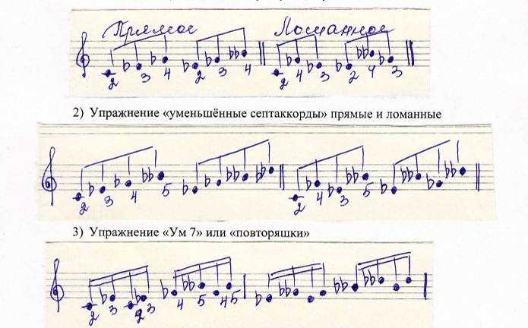

* 1. Развитие первого пальца правой руки.

Практика показывает, что баянисты, работающие ранее без большого пальца, начинают применять его с опаской и недоверием. Но если учесть, что пианисты достигают выдающихся успехов в совершенствовании техники своей игры, работая над развитием всех пальцев, а особенно большого, надо думать, что и выводы баянистов о перспективах работы в этом направлении окажутся более утешительными. Поэтому работаем над развитием первого пальца с самого начала обучения.

* + 1. Упражнение «5 пальцев»

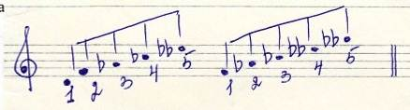

Играем по всем трём рядам правой клавиатуры.

* 1. Гамма до мажор
     1. Гамму до мажор играем как хроматическую гамму («Горку») пропуская чёрные клавиши. Сначала проучиваем отдельно каждой рукой, затем соединяем двумя.

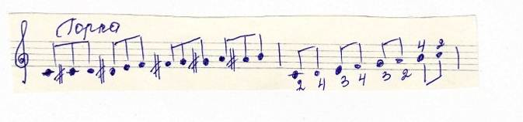

* + 1. Для закрепления гаммы до мажор и для чувствования интервалов играем следующие упражнения: 1 палец стоит на клавише до, а 2 палец шагает по звукам гаммы до мажор; так же играем: 1 – 3, 1 – 4, 1 – 5.

Переход к среднему этапу обучения (развитие техники) определяется следующими приобретёнными навыками учащимися:

* + - 1. Умение ориентироваться на клавиатурах баяна по всему диапазону;
      2. Освоение начальных навыков звукоизвлечения, связанные с мехопальцевыми движениями координаций действия рук и пальцев;
      3. Освоение навыков позиционной игры и перемещения;
      4. Осознанное и правильное меховедение;
      5. Уверенное владение начальными упражнениями двумя руками в медленных темпах;
      6. Освоение готовой клавиатуры.

**На среднем этапе** продолжается работа, начатая на начальном этапе обучения, то есть прилаженность к инструменту, грамотное меховедение, позиционная игра и т.д. Появляются и новые задачи:

* + тщательная отработка начальных упражнений;
  + игра мажорных гамм, хроматических, знакомство с минорными гаммами;
  + овладение штрихом стаккато, сочетание различных штрихов;
  + введение упражнений для овладения арпеджио мажорных и минорных гамм;
  + освоение аккордовой техники.

Помимо начальных упражнений, которые учащийся уже играет более осознанно, основной акцент ставится на работе над гаммами.

Гаммы – не простое ежедневное занятие, а необходимое условие для успешного технического продвижения вперёд. Гамму нужно исполнять не только для усвоения аппликатуры и развития беглости, но и для владения ритмикой, динамикой и штрихами. Навыки, приобретаемые при игре гамм, необходимо закреплять путём постепенного усложнения перечисленных видов работ.

Готовая клавиатура баяна.

1. Упражнение «Вертушка» в одну октаву проигрываем гаммы (вверх – вниз) несколько раз отдельно каждой рукой постепенно ускоряя темп, а затем двумя руками. Чуть позже играют «Вертушку» в две и в три октавы.

Игра гамм с использованием штрихов.

1. Сочетание легато и стаккато:

Сочетание нон легато и легато

Сочетание нон легато и стаккато

И наоборот

Добиваются плавного перехода с одного штриха на другой, например: начинаем играть гамму на легато, а заканчиваем штрихом стаккато. Сначала играем отдельно каждой рукой в одну октаву, а затем двумя в две и три октавы.

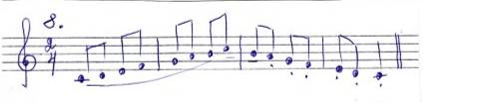

1. Правая рука играет гамму на легато, левая стаккато и наоборот.

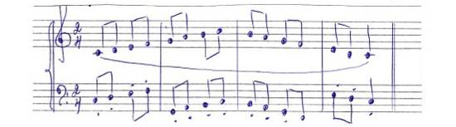

Правая рука играет легато, левая нон легато и наоборот.

1. Игра гамм штрихами: две легато, две стаккато и наоборот.

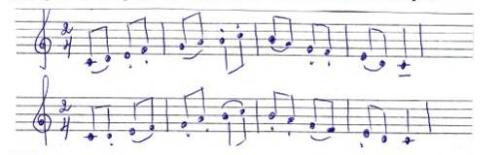

1. Игра гамм различными ритмическими рисунками:
   * пунктирный ритм

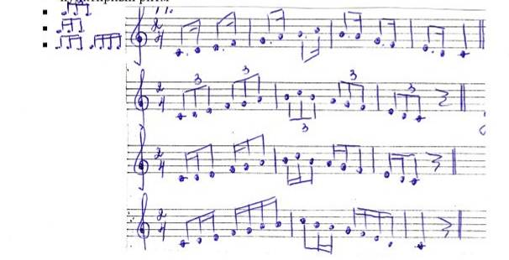

**В основе обучения не должно лежать механическое заучивание, формирование стереотипного мышления. Любое обучение должно быть построено на технологии творческого развития.**

Нередко в основе работы с начинающими лежат не художественные произведения, а элементы нотной грамоты, упражнения, этюды. Педагогу следует обратить внимание на то, чтобы занятия носили развивающий характер и не были исключительно для одной лишь техники.

Практика показывает, что начинать работу в классе баяна нужно с активных форм музицирования, которые требуют от учащихся инициативы, самостоятельности. Для этого наряду с гаммами и упражнениями на начальном этапе обязательно играть пьесы с поступенным движением вверх и вниз.

В заключение хотелось бы напомнить, что вся организация движений напрямую связана с изложением музыкального материала. Поэтому чем раньше ученик научится анализировать свои движения, способные привести к естественности и свободе, тем лучше будут его исполнительские результаты. И еще немаловажный факт: нельзя под свободой исполнения понимать расслабленность, ведь свобода – это сочетание тонуса с ослаблением активности, правильное распределение усилий. Двигательные навыки в сочетании с музыкальностью и интеллектуальностью составляют основу исполнительского мастерства музыканта, с помощью которой он создает художественный образ произведения.

**Список использованной литературы**

1. Акимов Ю. Т. Некоторые проблемы теории исполнительства на баяне / Ю. Т. Акимов. М.: «Советский композитор», 1980.
2. Алексеев И. / Методика преподавания игры на баяне / МУЗГИЗ. М. 1961
3. Говорушко П. «Основы игры на баяне», «Музыка» М. 1966, Л.
4. Демченко В. «Технические упражнения для баяна», 1967 г.
5. Липс Ф. Р. Искусство игры на баяне: метод.пособие / Ф. Р. Липс. М.: Музыка, 2004.
6. Паньков О. С. О становлении игрового аппарата баяниста / О. С. Паньков // Вопросы методики и теории исполнительства на народных инструментах / сост. Л.Г.Бендерский. Свердловск: Средне-Уральское книжное издательство, 1990. Вып.2.
7. Сеченов И. М. Рефлексы головного мозга / И. М. Сеченов. М., 1961.
8. Шахов Г. И. Игра по слуху, чтение с листа и транспонирование (баян, аккордеон): учеб. пособие для студ. высш. учеб. заведений / Г. И. Шахов. М: Гуманитар. изд. центр ВЛАДОС.
9. Якимец Н.Т. Система начального обучения игре на баяне / М.: Музыка, 1990.